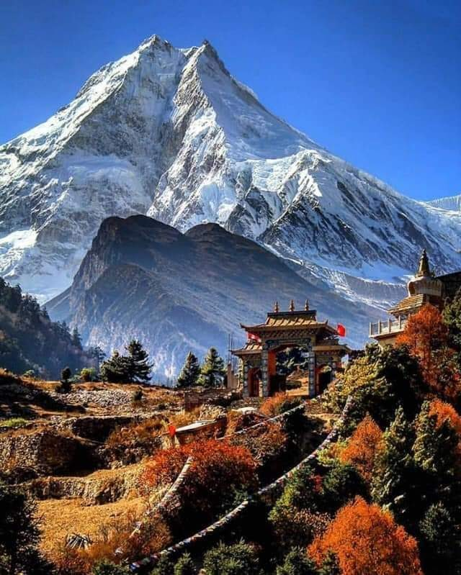

**Mt. Manasulu, Nepal.**

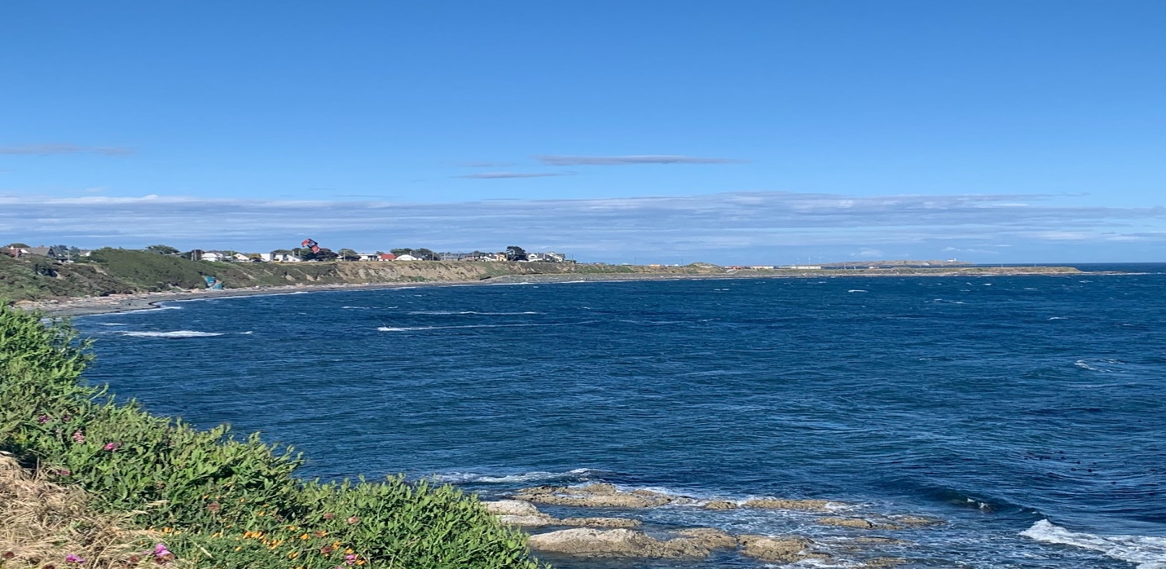

**Dallas Point, Victoria.**